后续三个月内B站赛期运营规划

# 现状分析

## 稿件分析：

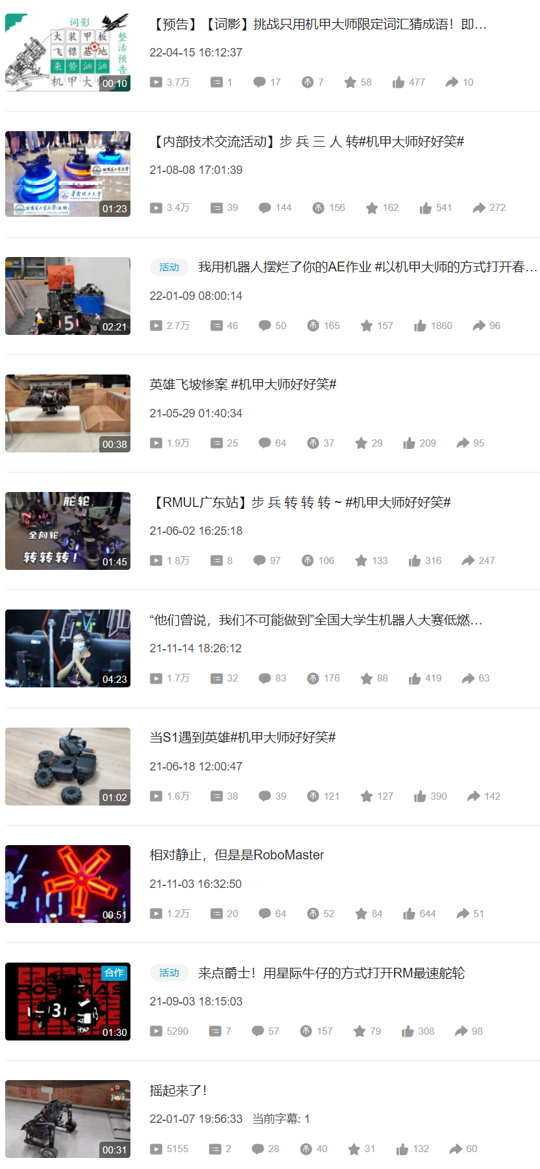

播放量最高的稿件降序排列如上图，可以明显看出，机甲大师与其他热门元素相结合的视频播放量较高，搞笑整活类视频整体播放量高于比较正经的视频。评论数较多的视频多为含有较多有趣或感人的RM元素，可以引起参加机甲大师比赛的队员的兴趣和共鸣。

值得注意的是，由于B站现在对竖屏视频的推广力度较大，竖屏短视频的流量远高于横屏长视频，且更容易被推荐到不了解比赛的观众首页，是进行破圈宣传的较好渠道。

## 粉丝分析：

目前B站粉丝数1599，总播放量222029，总评论数1030，总点赞数6630，总收藏数1121，总投币数1487。

根据哔哩哔哩创作中心数据，粉丝粘性较高，具有较高活跃度。

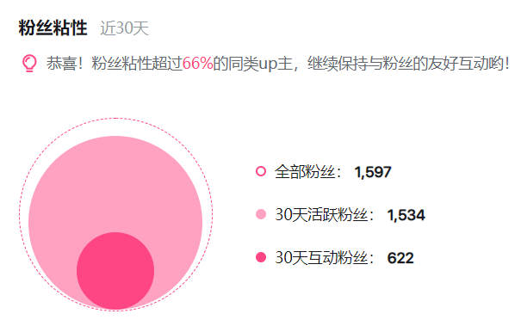

粉丝构成以男性居多，占比86%，年龄16-25居多，占68%。

# 风格定位

## 目标用户

因超级对抗赛赛事将近，接下来3个月主要目标用户为本队目前成员和往届队员，次要目标用户为理工类院校的比赛参与者，比赛关注者，其余目标用户以泛科技区为主，主要可吸引大疆无人机爱好者等已对大疆有一定了解的观众。

## 风格定位

计划运营账号主体为活泼的小鹰形象，整体风格以欢快搞笑为主，励志为辅。欢快搞笑的视频和动态可以帮助队员们记录实验室的快乐瞬间，消解疲惫，而励志的视频主要记录队员们的成长和遇到的挫折，容易引起共鸣。

# 内容规划

## 以比赛时间轴为主的更新内容

**5.20-6.13** 区域赛开始前主要更新战队备赛日常，记录实验室备赛细节，搞笑日常和深夜破防等。

**6.13-6.19** 区域赛期间动态实时更新赛事赛程，精彩瞬间，短视频，让大家能够及时得知比赛进展和流程，渲染紧张激烈的赛场氛围。周期性更新赛段视频，如出发，适应性训练，小组赛等，适当发布一些对赛程的讲解视频，对一些技术的分析视频。适时开启直播，让留校队员和粉丝提高参与感。

**6.20-国赛前** 更新战队备赛日常，记录实验室备赛细节，减少搞笑内容，风格逐渐沉淀下来，记录队员对于本赛季的思考。

**国赛中 更新计划同上区域赛**

**国赛后-8.20** 对于本赛季战队表现进行总结，剪辑并发布赛季纪录片。

## 以战队传承记录为主的更新内容

老队员讲故事：采访往届队员，记录战队的起伏经历和故事。

新队员讲经历：采访本赛季新入队成员，记录新一代的成长。

培训视频：定期更新战队培训视频，提供学习平台。

## 完成官方宣传任务

## 常规运营

转发官方视频，动态等，积极参与抽奖。

与战队成员、其他战队b站号进行友好互动。

把握流量风向，跟紧热度潮流，以战队风格多元化解读热点，更新非粉丝观众感兴趣的视频。

节假日或者一些具有特殊意义的日子，如端午节，邓步的生日，更新相关视频或动态。

不定时发布一些整活视频，维持粉丝粘性，吸引泛科技区观众。

# 宣传动作目的

## 加强账号的影响力，增加账号的流量

## 扩大赛事影响力，让更多的人关注到比赛

## 加强与队员的联系，加深队员的归属感

## 巩固已有粉丝，吸引感兴趣的新粉丝

# 执行动作拆分

## 运营跟队记录，养成随手拍好习惯，记录并整理素材

## 每周例会确定每次视频主题和内容，筛选素材，进行剪辑发布

## 关注官方及b站风向，尽量选择恰当的时机发布合适的视频内容